Викторина «В царстве флоры и фауны»
Цель: Создание условий для повышения интереса к изучению родного края. Через игру вызвать познавательный интерес к своей малой Родине -Алтайскому краю.
Задачи:
Познакомить детей с достопримечательностями родного края, его природой.
Проследить уровень знаний детей по истории и природе края.
Развивать познавательную и творческую активность обучающихся, слух, внимание, звуко-произносительные навыки.
Воспитывать интерес к изучению родного края.
Оборудование:
- компьютер;
- проектор;
- экран;
- презентация «В царстве флоры и фауны»
- таблички
Слованая работа: флора, фауна, хищник, «Короед», «Вороний глаз»

ХОД МЕРОПРИЯТИЯ

- Просмотр фильма «Алтай»
Ведущий:
-Хлеб, которым человек кормится, земля, на которой человек живет, мать, которая дает жизнь, - без всего этого человеку жить просто невозможно. Среди самого заветного есть у человека Родина. Вы, наверное, уже догадались, что наше мероприятие посвящено Алтайскому краю.
-Алтай по праву считается уникальным местом. Это самое красивое и самобытное место на земле. Алтай лежит в самом сердце Азии, почти на равном расстоянии от трёх океанов Земли – Северного Ледовитого, Тихого и Индийского. По площади – Алтай примерно равен Великобритании, в три раза больше Австрии, в восемь с половиной раз больше Бельгии.
Мой дом родимый – голубой Алтай.
Живу Алтаем в листопад и грозы.
Дышу Алтаем в разноцветный май,
Алтаем греюсь в лютые морозы

-В переводе с древних тюркских языков Алтай означает «золотой». Это название отражает и легенды о несметных богатствах кочевых племен, и реальные месторождения золота в щедрой земле, и уникальную красоту горной страны. Кто хотя бы раз побывал на Алтае, тот обязательно вернется сюда еще не раз. А если родился здесь…
-Среди просторов нашей большой страны есть и самый любимый и дорогой для нас край, край в котором мы с вами живем. Кто знает, как называется наш край?

-Правильно, наш край называется – Алтайский. Красива наша алтайская земля и снежной зимой и жарким летом, нарядной, богатой урожаем осенью и звонкой веселой весной.
-Каждый из вас, бывая в лесу, слышал, как весело постукивает дятел, кукует кукушка, звонко щелкает малиновка, шумят листвою на ветру деревья.
-Алтай имеет богатую многовековую историю, которая корнями уходит в далёкое-далёкое прошлое. Освоение края началось с 18 века, с развития горного дела. Природа Алтая уникальна - обладает разными природными условиями и богата природными ресурсами. С Алтайским краем связаны имена великих людей, известных не только в стране, но и в мире: космонавты Г.С.Титов и В.Г.Лазарев, инженер-изобретатель М.Г.Калашников, поэт Р.И.Рождественский, писатель и актёр В.М.Шукшин и другие.

-Сегодня я предлагаю провести викторину о растительном и животном мире нашего богатого Алтайского края.
2.Проведение викторины.
-Викторина будет проходить по шести номинациям:
- Удивительные насекомые
- Зеленые великаны
- Птицы – наши друзья
- В мире животных
- В зеленой стране
- В царстве Нептуна
-Для каждой команды игроков будет предложена своя номинация.
-Как и любая викторина, наша начнется с разминки.
Разминка:
1.Как называется край, в котором мы живём?
-Горный Алтай
-Алтайский
-Сибирский
2. Главный город нашего края?
-Бийск
-Барнаул
-Алейск
3. Что в переводе с монгольского языка на русский означает слово «Алтай»?
-золотой
-серебряный
-драгоценный
4. Кто из писателей родился на Алтае?
- Ф.Достоевский
- В.Шукшин
- Н.Гоголь
-Молодцы, ребята. Итак, переходим к викторине.

Вопросы викторины:

Насекомые
Это насекомое опыляет цветы и очень хорошо летает. Может собирать нектар на холоде. (Шмель)
Носит красивые красные или желтые наряды, но не для красоты, а для защиты от врагов. Яркая окраска предупреждает окружающих о несъедобности (Божья коровка)
Это насекомое – вредитель. Появляется весной на деревьях (Майский жук)
Это насекомое живет в коре деревьев (Короед)
Очень красивая бабочка с крупными пятнами на крыльях (Павлиний глаз)
Насекомое с большими глазами, которые различают очень много цветов радуги (Стрекоза)

Зеленые великаны
Это дерево растет очень быстро. Корой, ветками и почками этого дерева питаются птицы (Береза)
Дерево растет у дорог, ручьев, на берегу рек, озер и прудов (Ива)
Это дерево особенное. Его орешки поедают медведи и бурундуки, белки и разные птицы (Кедр)
Горьковатые ягоды дерева – незаменимый корм для птиц и зверей (Рябина)
У этого дерева мягкая шелковистая хвоя. На ветвях имеются шишки (Пихта сибирская)
Это дерево может вырастать до 35 метров и расти до 180 лет(Осина)

Птицы - наши друзья
Эта крупная белая птица прилетает весной и поселяется на берегах алтайских озер. Питаются эти птицы в основном рыбой, но когда ее нет, с удовольствием едят лягушек (Большая белая цапля)
Из множества звуков земли самый веселый и радостный звук - пение этой птички. Еще ранней весной прилетают на Алтай (жаворонок)
Эта птица- символ доброты и счастья. На земном шаре насчитывается 17 видов этой птицы. Она занесена в Красную книгу (Черный аист)
Эта птица обладает очень красивым голосом. Поет она днем и ночью (Синий соловей)
Эта птица - одна из первых вестников весны. Эти птицы умеют подражать голосам многих птиц (Розовый скворец)
Очень крупная птица. У нее длинный клюв. Имеет розовый цвет оперения (Розовый пеликан)
В мире животных
Этого зверька можно часто встретить в разных местах Алтайского края. Способ защиты -твердые иглы (Ушастый еж)
Эти животные летают только по ночам. Живут в щелях домов и пещерах (Летучие мыши)
Животное похоже на кошку, имеет очень хороший слух. Кисточки на ушах - это не просто украшение, а своеобразная антенна (Рысь)
Этот хищник живет в лесу. Главный корм - маралы, зайцы, лоси (Волк)
Это очень крупное животное. Питается кедровыми орехами, ягодами и травой (Бурый медведь)
Это одно из самых распространенных на Алтае копытных животных. Имеет массивные широкие рога (Лось)

В зеленой стране
Это кустарник. Цветет весной красными, белыми, желтыми цветами. К концу лета на нем появляются оранжевые и красные ягоды (Шиповник)
Это растение может нанести ожог человеку. Из листьев готовят супы, соки и салаты (Крапива)
Эти цветы – любимые цветы сибиряков (Огоньки, жарки)
Это один из видов подснежников (Сон-трава)
Сибиряки очень ценят эту ягоду, называют ее «царской» (Облепиха)
Эта трава имеет крупную черную ягоду, напоминающая птичий глаз
(Вороний глаз)
В царстве Нептуна
Разгадайте ребус и вы узнаете название двух ценных рыб семейства лососевых, встречающихся в Алтайском крае (Ленок и таймень)
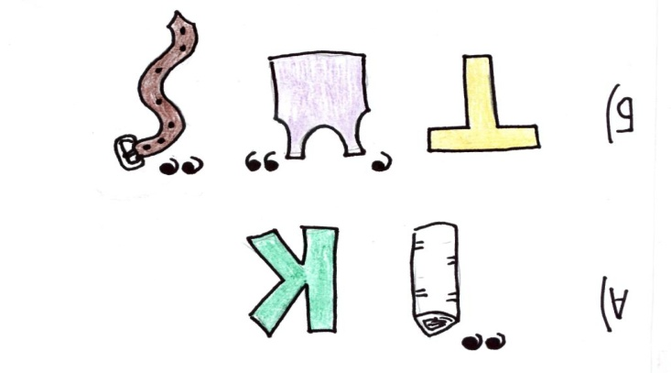
Эта рыба прирожденная охотница. Является героем русской народной сказки (Щука)
Шипы могут сильно уколоть, если неосторожно взять его в руки (Окунь)
Эта рыба небольшого размера, имеет колючки(Ерш)
Эта рыба живет во всех типах водоемов. Очень крупная, сильная, смелая и умная рыба (Сазан)
В бассейне реки Катунь водится эта радужная рыба (Форель)
-Итак, ребята, вы отлично показали свои знания. Наш край богат и неповторим. Нам есть чем гордится.
3.Подведение итогов
4.Награждение команд

